|  |  |
| --- | --- |
| Colegio: | Institución Educativa Sagrada Familia |
| Docente: | Carmen Delia Cardozo |
| Grado: | Octavo |
| Tema: | Sistema Muscular Humano |
| Nombre del estudiante: |  |

Cuestionario:

1. Escriba dos diferencias entre el sistema óseo y el sistema muscular.
2. Dibuje las clases de células que forman los tejidos musculares señalando sus partes.
3. Escriba las clases de músculos y donde se encuentran.
4. Escriba tres funciones de los músculos.
5. Que cuidados debemos de tener con nuestros músculos.
6. Explique 5 enfermedades que afectan al sistema muscular.
7. Investigue la biografía de Stephen Hawking y escriba cual fua su aporte a la ciencia, la física y además describa la enfermedad que padeció y como afecto sus sistema nervioso y muscular.
8. En la siguiente imagen escriba el nombre y que clase de musculo es:

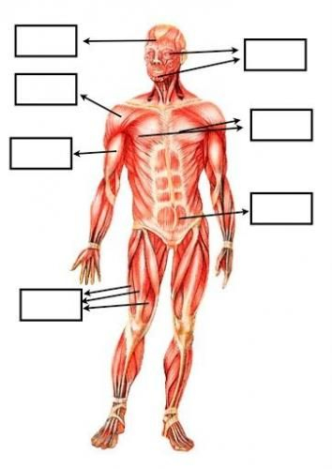

Involuntarios

¿Como se llama las fibras que unen los músculos a los huesos?

Miosina y lactina

¿Como se llama ciencia que estudia el sistema muscular?

Plano

¿Qué tipo de tejido muscular son los músculos esqueléticos?

pierna

¿Musculo más grande del cuerpo humano?

Tendones

¿Con que nombre se conocen las células musculares?

¿Qué tipo de musculo es el musculo recto abdominal?

Deltoide

Glúteo mayor

¿Cómo se llama el musculo de los hombros?

¿En qué parte del cuerpo se encuentra el musculo pectíneo?

Sartorio

Estriado

¿Qué otro nombre recibe los músculos lisos?

¿Cuál es el musculo más largo del cuerpo humano?

Miología

Miocitos

¿Qué proteínas intervienen en el proceso de contracción muscular?

1. Conclusiones